第二届预制保温管绿色制造技术研讨会回执表
单位名称
地址
信用代码
参会人  员姓名 |  | 电话
 |  | 电话
 |  | 电话
资料入袋 | 是/否 | 产品展示 | 是/否
是否交流 | 是/否 | 交流题目
是否参观 | 是/否 | 住宿标准 | 标间/大床
说明 | 一、1.会议发言2000元/20分钟；2.资料入袋500元；3.现场展示2000元；4.会议期间播放视频3000元（10分钟内）。会议协办单位10000元（含本单位4人会务费），赞助单位20000元（含本单位4人会务费）。  二、协会对公账号信息：  开户名称：河北省防腐保温行业协会  开户行：河北银行新石南路支行  账号：01461200000637  行号：313121006468  三、回执请发邮箱：hbffbw@163.com

天津远洋宾馆交通指南
如下到达方式仅供参考，如有变化恕不另行通知。如需咨询公交线路，也可拨打电话022-96196
起始地 |  | 目的地 | 地图 | 距离  公里 | 到达方式（步行） | 备注
火车站 | 天津站 | 远洋宾馆 | 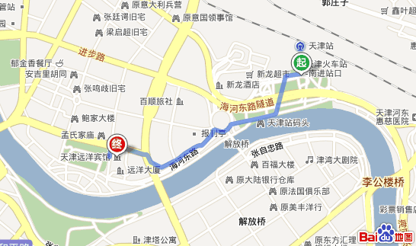 | 1 | 1. 出站后向正西方向出发，走60米，左转进入广场  2. 沿广场走160米，离开广场，右转  3. 走190米，向左前方转进入环岛  4. 继续沿环岛走80米，向右前方转过人行道，左转进入海河东路  5. 沿海河东路走80米，向右前方转  6. 走240米，向右前方转  7. 走50米，向左前方转过人行道，继续向前进入博爱道  8. 沿博爱道走140米，左转进入民生路  9. 沿民生路走40米，到达远洋宾馆 | 步行
 | 天津西站 | 远洋宾馆 | 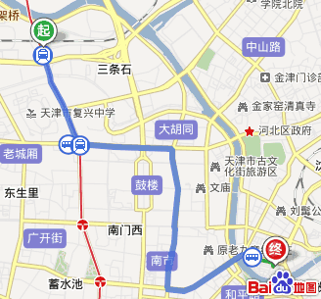 | 7 | 到达方式（公交车） | 打车大约20元
步行130米至 西站公交站
乘坐 635路, 在 意式风情区站 下车
步行600米至 远洋宾馆

到达方式（地铁）
乘坐地铁1号线（双林方向），在西南角站下车。
换成地铁2号线（空港经济区方向），在建国道站下车（B出口）
步行900米至远洋宾馆

 | 天津南站 | 远洋宾馆 | 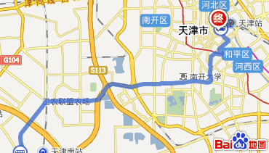 | 21 | 到达方式（公交车） | 打车大约60元
乘坐 707路, 17站 在 复康路八里台站 下车
乘坐 845路, 在 海河广场站 下车
步行440米至 远洋宾馆

到达方式（地铁）
乘坐地铁3号线（小淀方向），在津湾广场站下车（B出口）
步行800米至远洋宾馆

起始地 |  | 目的地 | 地图 | 距离  公里 | 到达方式（公交） | 备注
机场 | 天津滨海  国际机场 | 远洋宾馆 | 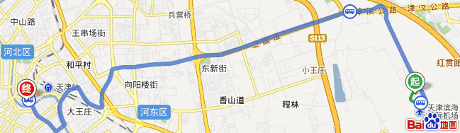 | 22 | 1、乘座机场2号线地铁到天津站  到达天津站下车后从天津站北门进站，穿越侯车大厅  从天津站南门出站，向正西方向出发，走60米，左转进入广场  沿广场走160米，离开广场，右转走190米，向左前方转进入环岛继续沿环岛走80米，向右前方转过人行道，左转进入海河东路  沿海河东路走80米，向右前方转走240米，向右前方转走50米，向左前方转过人行道，继续向前进入博爱道，沿博爱道走140米，左转进入民生路沿民生路走40米，到达远洋宾馆  2、乘坐机场2号线地铁到建国道下，B口出，步行10分钟即可到达天津远洋宾馆 | 打车大约60元

